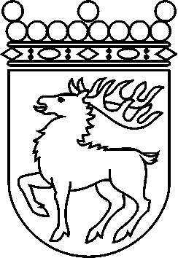
 | Ålands lagting | HEMSTÄLLNINGSMOTION nr 32/2003-2004
 | Lagtingsledamot | Datum
 | Anders Eriksson | 2004-03-11
 | Till Ålands lagting

Brist på svensk information inom sjukvården

Åland är ett enspråkigt svenskt örike och intentionen med NF:s beslut år 1921 var att man på Åland skulle kunna bo och verka på svenska. Problemen med denna intention hopar sig alltmer ju mer enspråkigt finskt Finland blir. Finlandssvenskarna har idag sitt modersmål som ett hemspråk och i sitt yrkesliv använder de sällan svenska.

Åland, med sitt läge mitt i Norden, försöker locka till sig arbetskraft både från öst och väst. Arbetskraften från Sverige kan, paradoxalt nog, ha svårare att utöva sitt yrke på Åland, p.g.a. bristande kunskaper i finska.

Sjukvårdspersonal, främst läkare men även sjuksköterskor, använder sig dagligen av läkemedelslexikon. Där finns alla mediciner uppräknade med innehåll och eventuella biverkningar.
Läkemedelslexikonet FASS ges ut i Sverige av läkemedelstillverkarna. I Finland ges dess motsvarighet, Pharmaca Fennica, ut endast på finska. Resultatet av detta är att en läkare, som verkar på Åland och inte har kunskaper i finska, inte förstår vad som står i den bok han/hon behöver dagligen. Detta är naturligtvis helt förkastligt i det som enligt grundlagen påstås vara ett tvåspråkigt land.

På område efter område tvingas vi konstatera att det inte längre går att fungera enbart på svenska i det tvåspråkiga Finland. Än värre är det att det på Åland inte går att arbeta som läkare utan kunskaper i finska, något som strider mot Ålandsfrågans lösning.

Med anledning av det ovanstående föreslår vi

att Lagtinget hos landskapsstyrelsen hemställer om att landskapsstyrelsen får i uppdrag att meddela berörda myndigheter i Finland dels att avsaknaden av svenskspråkig information inom det medicinska området strider både mot grundlagen och Ålands självstyrelse, dels att landskapsstyrelsen förväntar sig snabba åtgärder för att rätta till rådande missförhållanden.

Mariehamn den 11 mars 2004
Anders Eriksson | Brage Eklund

